课程名称 | 数据结构
实验项目编号 | 1505P001104 | 实验项目名称 | 栈的基本操作
实验学时 | 2 | 实验日期 | 2018.10.10 | 成绩
学生学号 | 20160566140 | 学生姓名 | 陈贺 | 成绩
实验地点 | 敬信楼504 | 指导教师 | 姜代红 | 成绩

实验四 栈的基本操作
实验预备知识：
1．熟练运用线性结构进行数据处理。
2．掌握递归程序设计思想。
3．掌握堆栈的应用背景与场合。
4．理解堆栈的数据类型。

一、实验目的
1．掌握栈的抽象数据类型。
2．掌握实现栈的各种操作的算法。
3．理解栈与递归的关系。

二、实验环境
⒈ 硬件：每个学生需配备计算机一台。操作系统：DOS或Windows；
⒉ 软件：DOS或Windows操作系统+Turbo C；

三、实验要求
1．用Ｃ描述栈的每种操作在顺序栈或链栈上的实现。
2.将建栈、初始化栈、判断栈是否非空、求栈的长度、输出从栈顶到栈底的元素分别定义为5个子函数，通过主函数实现对上述子函数的调用。

四、实验内容
1．在自己的U盘的“姓名+学号”文件夹中创建“实验4”文件夹，本次实验的所有程序和数据都要求存储到本文件夹中。
2．定义两个堆栈：数据栈和操作栈
3．实现如下堆栈处理函数。
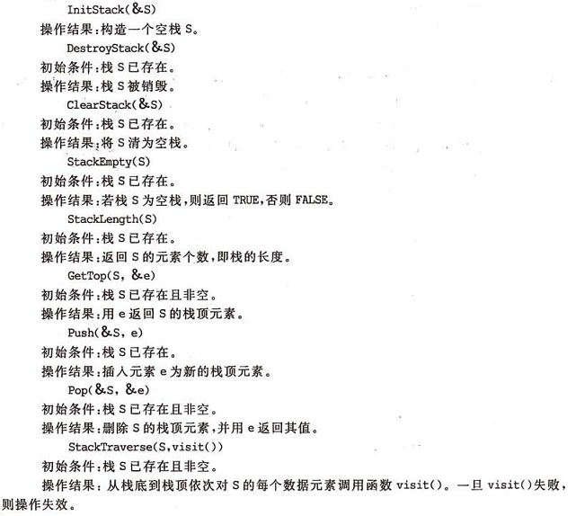
4．完成一个表达式求值算法（输入一个复杂表达式，利用数据栈和操作栈进行表达式求值）。
5．具体实验原理参考教材中的表达式求值部分。

五、思考题
1. 结合教材和参考资料理解函数的嵌套调用、递归调用与堆栈的关系。
2．理解Fibonacci数列递归求值中，堆栈的使用情况。

六、报告要求
1．认真书写实验报告，字迹清晰，格式规范。报告中应写清姓名、学号、实验日期、实验题目、实验目的、实验要求、实验原理（系统主要工作流程图）。
2．报告中应书写主要源程序，且源程序中要有注释。
3．报告中应包含运行结果及结果分析。如调试通过，请注明‘通过’并写出输入的数据及运行结果，同时注明堆栈的变化情况。
4．报告最后包含实验总结和体会。
5．如未调试通过或结果不正确，试分析原因，利用课余时间独立完成，完成后方可书写实验报告。

源代码：
/*****************
*班级：16计转本
*姓名：陈贺
*学号：20160566140
*实验四栈的基本操作
*****************/
#include <stdio.h>
#include <stdlib.h>
#include <malloc.h>
#include <string.h>
#define STACK_INIT_SIZE 1
#define STACKINCREMENT 1
#define ERROR 0

typedef struct
{
char *base;
char *top;
int stacksize;
} hc_sqstack;

int main(void)
{
hc_sqstack *initstack_ch();
void cshstack_ch(hc_sqstack * s);
void push_ch(hc_sqstack * s);
void pop_ch(hc_sqstack * s);
void printstack_ch(hc_sqstack * s);
hc_sqstack *s;
char f;
printf("**************\n");
printf("建立栈(C)\n");
printf("初始化栈(N)\n");
printf("入栈元素(I)\n");
printf("出栈元素(D)\n");
printf("退出(E)\n");
printf("**************\n");
do
{
printf("输入要做的操作:");
_flushall();
f = getchar();
if (f == 'C')
s = initstack_ch();
else if (f == 'I')
{
push_ch(s);
printstack_ch(s);
}
else if (f == 'N')
{
cshstack_ch(s);
printstack_ch(s);
}
else if (f == 'D')
{
pop_ch(s);
printstack_ch(s);
}
} while (f != 'E');
}

hc_sqstack *initstack_ch()
{
hc_sqstack *s;
s = (hc_sqstack *)malloc(sizeof(hc_sqstack));
if (!s)
exit(ERROR);
return (s);
}

void cshstack_ch(hc_sqstack *s)
{
char e;
s->base = (char *)malloc(STACK_INIT_SIZE * sizeof(char));
if (!s->base)
exit(ERROR);
s->top = s->base;
s->stacksize = STACK_INIT_SIZE;
printf("输入要入栈的元素以#结束:\n");
_flushall();
e = getchar();
while (e != '#')
{
if (s->top - s->base >= s->stacksize)
{
s->base = (char *)realloc(s->base, (s->stacksize + STACKINCREMENT) * sizeof(char));
if (!s->base)
exit(ERROR);
s->top = s->base + s->stacksize;
s->stacksize += STACKINCREMENT;
}
*s->top++ = e;
_flushall();
e = getchar();
}
}

void push_ch(hc_sqstack *s)
{
char e;
printf("输入要入栈顶元素:");
_flushall();
e = getchar();
if (s->top - s->base >= s->stacksize)
{
s->base = (char *)realloc(s->base, (s->stacksize + STACKINCREMENT) * sizeof(char));
if (!s->base)
exit(ERROR);
s->top = s->base + s->stacksize;
s->stacksize += STACKINCREMENT;
}
*s->top++ = e;
}

void pop_ch(hc_sqstack *s)
{
if (s->top == s->base)
exit(ERROR);
printf("出栈的元素为:%c\n", *--s->top);
}

void printstack_ch(hc_sqstack *s)
{
char *t = s->top - 1;
printf("当前栈中元素为:\n");
while (t != s->base)
{
printf("%c\n", *t--);
}
printf("%c\n", *t);
}

运行截图：
